新北市109年度『V世代小小志工營』熱烈招生中！

還在為孩子的暑假行程煩惱嗎?一個兼具學習與志工服務的夏令營就在這裡！
從遊戲中學習如何當志工，讓孩子從小培養同理心
全程參與還有志願服務紀錄冊喔～
- 活動時間：109年7月20日至7月24日(一～五)，共計五天。
- 活動地點：社團法人中華民國天元慈善功德會訓練教室(板橋區四川路二段16巷5號11樓)。
- 參加對象：新北市各公私立學校國小三～六年級學生，共60名。
- 報名方式：線上報名(https://reurl.cc/qdg0dy)或回傳報名表(擇一) ➜填妥後請親簽家長同意書並以傳真或E-mail方式回傳➜回傳後來電確認➜完成報名。
(報名表及家長同意書可於官網下載，家長同意書請務必回傳，恕不受理電話及臨時報名。)

- 報名日期：即日起至109年6月28日(日)或額滿截止。
- 活動費用：酌收保證金300元。
立即掃描QR-code進入報名！
- 課程須知：
- 報名營隊的家長請務必出席7月4日(六)行前說明會(地點及時間請見官網)，並於現場繳交保證金300元，學員五日全程參與將於最後一天退還。
- 請珍惜社會資源，請勿無故缺席，報名後因故無法出席者，請務必於活動前5日來電取消。
- 依法規定須完成之基礎、特殊訓練共12小時，若有缺課1小時以上恕無法核發結業證書，完訓者本中心將協助申請志願服務紀錄冊，課表請見官網。
- 參與本中心所安排之服務皆可提供服務學習時數認證，服務內容請見官網。
- 由於場地關係，場內全面吃素食，並為響應環保，請自備環保杯、筷。
- 為配合新冠肺炎防疫，請學員自行配戴口罩，請有咳嗽、流鼻水、發燒等症狀者務必在家休息，當日訓練場地入口處進行防疫管控，如額溫逾37.5度或出現前述症狀者婉謝進入會場，請各學員配合。
- 當日報到流程:簽到→領取講義→配合測量額溫加酒精消毒手部→進入會場。




聯絡電話：02-2981-9090張社工 傳真：02-2981-9055 E-mail：vtc@vtc.org.tw
主辦單位：新北市政府社會局 承辦單位：新北市志願服務推廣中心
(社團法人中華民國天元慈善功德會 承接)

附件一(以下放官網附件下載區)
新北市109年V世代小小志工營行前說明會
- 日期：109年7月4日(星期六) 時間：13:00-15:00
- 地點：社團法人中華民國天元慈善功德會訓練教室
(新北市板橋區四川路二段16巷5號11樓，近亞東醫院捷運站3號出口)
時間 | 內容 | 備註
13：00-13：30 | 報到 & 相見歡
13：30-13：40 | 主辦單位/長官致詞
13：40-14：00 | 推廣中心簡介 | 新北市志願服務推廣中心承辦人
14：00-14：40 | V世代小小志工營活動介紹 | 新北市志願服務推廣中心承辦人
14：40-15：00 | Q & A | 新北市志願服務推廣中心承辦人
15：00- | 賦 歸
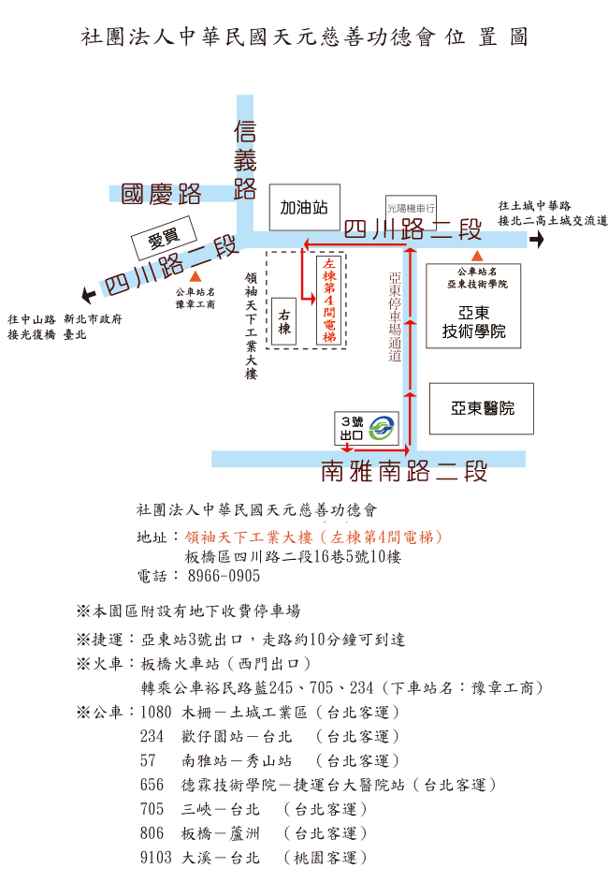

附件二
新北市109年『V世代小小志工營』課程表
日期: 109年7月20日～24日(一～五) 地點: 新北市板橋區四川路二段16巷5號11樓
日期  時間 | 7月20日(一) | 7月21日(二) | 7月22日(三) | 7月23日(四) | 7月24日(五)
08:15-08:30 | 報到
08:30-09:30 | 始業式&  認識你我他 | 小組時間-  團隊合作 | 懂老訓練 | 兒少服務 | 小組時間-  團隊合作
09:30-11:30 | 志願服務內涵及倫理  恩物社會服務推廣協會/  陳德泉講師 | 志願服務經驗分享  新北市國際生命線/  陳素珍社工師 | 懂老訓練 | 兒少服務 | 運用單位簡介及工作內容說明業務簡介  運用單位承辦人
11:30-13:00 | 午休時光
13:00-13:30 | 調身調息-  肢體動覺時間  (律動帶操) | 調身調息-  肢體動覺時間  (律動帶操) | 世代服務 | 調身調息-  肢體動覺時間  (律動帶操) | 調身調息-  肢體動覺時間  (律動帶操)
13:30-15:30 | 志願服務法規  之認識  新北市政府社會局社區發展與婦女福利科/賴姿穎暫僱人員 | 社會福利概述  土城社會福利中心/  黃尹中社工 | 世代服務 | 社會資源與志願服務及綜合討論  社團法人中華民國天元慈善功德會/  杜燕玲秘書長 | 13:30-14:30  成果發表準備
14:30-15:30
成果發表會
15:30-16:30 | 小組時間-  學習分享 | 小組時間-  學習分享 | 小組時間-  服務反思 | 小組時間-  服務反思 | 結業式&  頒發證書
16:30-17:00 | 賦歸~明天見 |  |  |  | 圓滿賦歸

附件三
新北市109年『V世代小小志工營』7/22、7/23服務內容
連結單位 | 預計服務項目 | 服務日期 | 服務人數
(世代服務)  新北市  板橋頤安公共托老中心  -日間照顧中心暨銀髮俱樂部 | 1.單位簡介  2.透過團康活動及健康操等，協助陪伴與關懷長者 | 7/22 | 30人
(世代服務)  新北市  板橋海山公共托老中心  -日間照顧中心暨銀髮俱樂部 | 1.單位簡介  2.透過團康活動及健康操等，協助陪伴與關懷長者 | 7/22 | 30人
(兒少服務)  新北市政府  動物保護防疫處  -板橋動物之家 | 1.單位簡介  2.協助陪伴流浪犬散步 | 7/23 | 20人
(兒少服務)  財團法人  創世社會福利基金會  -板橋分院 | 1.單位簡介  2.協助唸故事書給院民 | 7/23 | 20人
(兒少服務)  板橋區景星里辦公處  黃金資收站 | 1.黃金資收站簡介  2.協助將垃圾進行整理及資源回收 | 7/23 | 20人

新北市109年度「V世代小小志工營」報名表
就讀學校 |  | 就讀年級 | 年級
學員姓名 |  | 性別 | □男 □女
身分證字號  （辦理保險用） |  | 出生日期  （年份請填民國） | 年 月 日
餐食 | 因場地限制僅提供素食 | 學員聯絡電話  (若無則免填)
家長姓名 |  | 家長聯絡電話
聯絡Email
(若無則免填)
聯絡地址
(志願服務紀錄冊寄發)
*備註：1.填寫報名表請字跡工整。2.若使用線上報名，上方報名資料可免填。3.年級請填暑假過完的年級。
家長同意書
(小朋友姓名)
本人茲同意受監護人 於109年7月20日-7月24日(週一至週五)共計五天，參與新北市志願服務推廣中心舉辦之「V世代小小志工營」活動，為保障服務品質及課程效益，本人同意遵守以下規定：
1.為維護個人隱私，請依規定保密因志願服務學習課程接觸之機密及個人資料。
2.請勿讓孩子於受訓期間攜帶貴重物品或金錢、財物等，主辦單位不負保管之責。
3.活動期間請遵守辦理單位之一切規定與工作人員指導，恪守時間，不遲到、不早退或隨意缺席。
4.志願服務紀錄冊之申請依法需完成基礎、特殊訓練規定之課程及時數，遲到、早退等未完成者不予以核發志願服務紀錄冊。
5.本活動如遇風災或不可抗之因素，主辦單位可決定延期或調整課程，如孩子時間無法配合未能完成基礎、特殊訓練之課程及服務並未能依規定補課，恕不核發志願服務紀錄冊。
6.本活動將安排志工服務體驗，請務必參加，其所服務時數僅供服務學習時數認證，不作為志工服務時數登錄。
以上均經本人同意並願意遵守主辦單位之規定。
家長簽名：
109 年 月 日
※家長同意書請親筆簽名後於6月28日(日)前回傳，回傳後請來電確認，謝謝！
電話：(02)2981-9090 傳真號碼：(02)2981-9055 信箱:vtc@vtc.org.tw。

